МИНОБРНАУКИ РОССИИ
САНКТ-ПЕТЕРБУРГСКИЙ ГОСУДАРСТВЕННЫЙ
ЭЛЕКТРОТЕХНИЧЕСКИЙ УНИВЕРСИТЕТ
«ЛЭТИ» ИМ. В.И. УЛЬЯНОВА (ЛЕНИНА)
Кафедра БЖД

ОТЧЕТ
по лабораторной работе №2
по дисциплине «Безопасность жизнедеятельности»

Тема: ИССЛЕДОВАНИЕ УСЛОВИЙ ЭЛЕКТРОБЕЗОПАСНОСТИ В ТРЁХФАЗНЫХ СЕТЯХ С ЗАЗЕМЛЁННОЙ НЕЙТРАЛЬЮ.

Студент гр.
Преподаватель |  | Овдиенко Е. Н.

Санкт-Петербург
2021
Цель работы:
- Исследовать режимы однофазного прикосновения человека.
- Изучить принцип действия зануления.
- Ознакомиться с опасностями непрямого прикосновения при использования защитного зеземления и зануления.
Обработка результатов
Таблица 1. Протокол измерений.
 | Значение сопротивление, Ом |  |  |  |  | Напряжения фаз и корпусов относительно земли, В
№ / наименование опыта | Ra | Rb | Rc | Rзам | Rзаз | UA01, В | UB01, В | UC01, В | UK1, U0, В | UK2, В | UK3, Uh, В
1 | 5000 | 5000 | 5000 |  |  | 27,5 | 28 | 24,5 | 0 | 0 | 27,5
2 | 150000 | 150000 | 150000 |  |  | 27,5 | 28 | 24 | 0 | 0 | 27,5
3 | 150000 | 150000 | 150000 | 50 |  | 29 | 29,5 | 21 | 2 | 2 | 29
4 | 150000 | 150000 | 150000 | 100 |  | 28,5 | 29 | 22,5 | 1 | 1 | 28
5 | 150000 | 150000 | 150000 |  | 4 | 17 | 33 | 30 | 0 | 0 | 17
6 | 150000 | 150000 | 150000 |  | 100 | 25 | 29 | 25,5 | 2 | 2 | 25
7 | 150000 | 150000 | 150000 |  |  | 0 | 0 | 0 | 0 | 0 | 0
8 | 150000 | 150000 | 150000 |  |  | 28 | 28 | 24 | 13 | 13 | 0
9 | 150000 | 150000 | 150000 |  |  | 29 | 29 | 23 | 0 | 0 | 28,5
10 | 150000 | 150000 | 150000 |  |  | 28,5 | 29 | 22,5 | 0 | 24 | 28,5
11 | 150000 | 150000 | 150000 |  | 4 | 28,5 | 28 | 22,5 | 0 | 0 | 28,5
12 | 150000 | 150000 | 150000 |  | 100 | 28,5 | 28,5 | 23 | 1 | 2 | 28
13 | 150000 | 150000 | 150000 | 100 |  | 41,5 | 45 | 4 | 24 | 24 | 41,5
14 | 150000 | 150000 | 150000 | 100 |  | 30 | 30 | 20 | 3,5 | 3,5 | 29,5

- Оценка опасности при прямом прикосновении в системе TN.

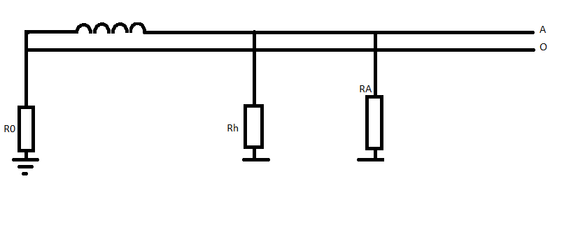
Рисунок 1 - Электрическая схема при прямом прикосновении в системе TN

Ток будет проходить через тело человека, так как сопротивление человека (R_{h}) значительно ниже, чем сопротивление фаз (R_{фаз}).
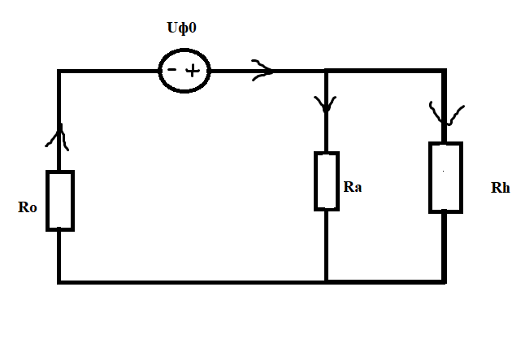
Рисунок 2 – Упрощённая схема
Соответственно, напряжение прикосновения в этом случае примет значение: (Ra = 5000 Ом)
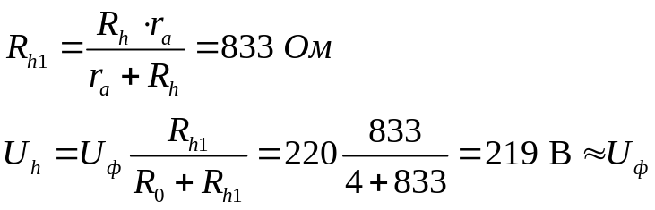
При Ra = 150000 Ом:
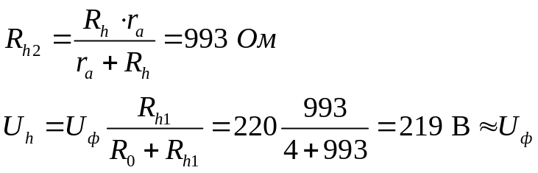
В независимости от сопротивления изоляции напряжение на человеке будет падать одинаковое, поскольку сопротивление порядка 1 кОм много больше сопротивления заземления в 4 Ом, поэтому практически всё напряжение будет падать на человеке. Напряжение на корпусах остаётся нулевым, поскольку нулевой провод не участвует в процессе и остаётся не под напряжением.
- Оценка опасности при прямом прикосновении в системе TN, фаза С замкнута на землю.
Ra, Ом | Rb, Ом | Rc, Ом | Rзам, Ом | UA01, В | UB01, В | UC01, В | UK1, U0, В | UK2, В | UK3, Uh, В
150000 | 150000 | 150000 | 50 | 29 | 29,5 | 21 | 2 | 2 | 29
150000 | 150000 | 150000 | 100 | 28,5 | 29 | 22,5 | 1 | 1 | 28

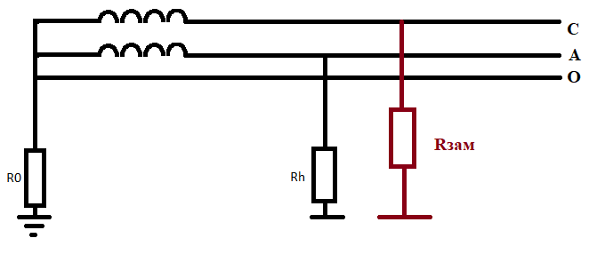
Рисунок 3 - Электрическая схема при прямом прикосновении в системе TN, фаза С замкнута на землю
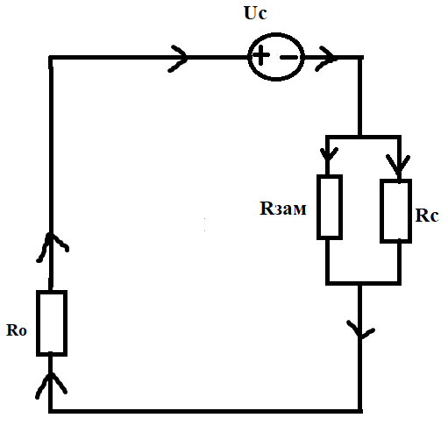
Рисунок 4 – Упрощённая схема

Так как , то весь ток пойдет через , тогда напряжение на
При
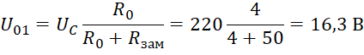
При
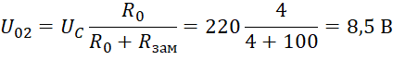
То есть при замыкании фазы С на землю у нас появляться доп. напряжение на из-за чего происходит перераспределение потенциала во всей цепи.
Теперь рассмотри упрощённую схему прикосновения человека к фазе А (рисунок 5) и рассчитаем падение напряжения на нём:
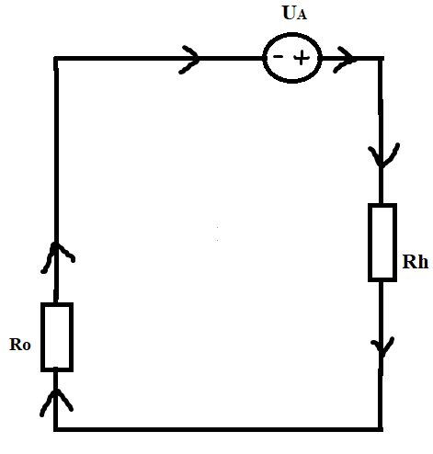
Рисунок 5 – Упрощённая схема
По правилу Кирхгофа суммарное напряжение в контуре должно равняться 0 с учётом знака. В данном случае, сумма напряжения на человеке и заземлении должна равняться фазному напряжению, а поскольку на сопротивлении заземления уже имеется напряжение, согласно первой схеме, то падение напряжение на человеке увеличиться на эту самую величину:
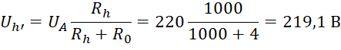
Теперь учтём добавку первой схемы:
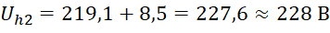

3. Оценка опасности заземления корпусов электроприёмников при непрямом прикосновении.
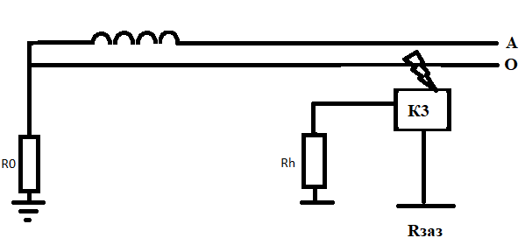
Рисунок 6 - Электрическая схема при непрямом прикосновении
Ra, Ом | Rb, Ом | Rc, Ом | Rзаз, Ом | UA01, В | UB01, В | UC01, В | UK1, U0, В | UK2, В | UK3, Uh, В
150000 | 150000 | 150000 | 4 | 17 | 33 | 30 | 0 | 0 | 17
150000 | 150000 | 150000 | 100 | 25 | 29 | 25,5 | 2 | 2 | 25

Видно, что при обрыве фазы А снова же происходит перераспределение потенциала, причём человек вместе с заземлением параллельно подключаются к корпусу. Таким образом падение напряжения на человеке будет зависеть от сопротивления заземления, как мы видим, чем меньше сопротивление заземления, тем меньшее напряжение будет падать на человеке.
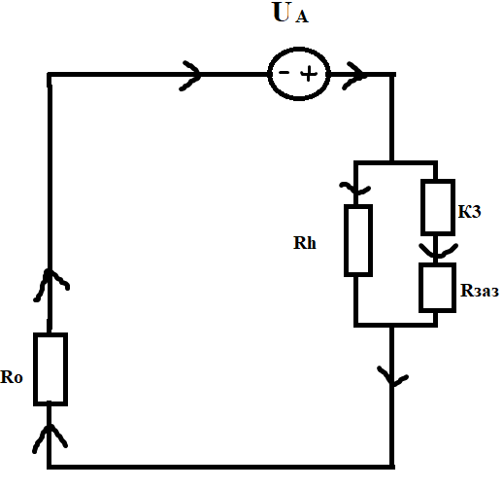
Рисунок 7 – Упрощённая схема
Для
Преобразую параллельное сопротивление:
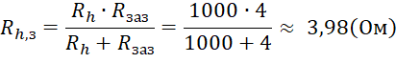
Тогда напряжение, которое упадёт на человека:
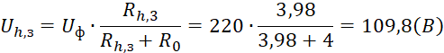
Для
Преобразую параллельное сопротивление:
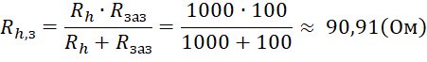
Тогда напряжение, которое упадёт на человека:
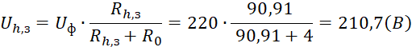

- Изучение принципа действия зануления.
 | Значение сопротивление, Ом |  |  |  |  | Напряжения фаз и корпусов относительно земли, В
№ наименование опыта | Ra | Rb | Rc | Rзам | Rзаз | UA01, В | UB01, В | UC01, В | UK1, U0, В | UK2, В | UK3, Uh, В
7 | 150000 | 150000 | 150000 |  |  | 0 | 0 | 0 | 0 | 0 | 0

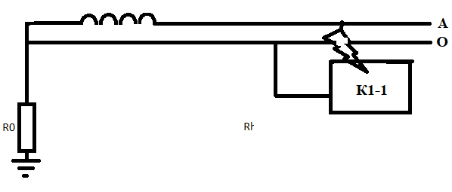
Рисунок 8 - Схема с реализацией защитного зануления
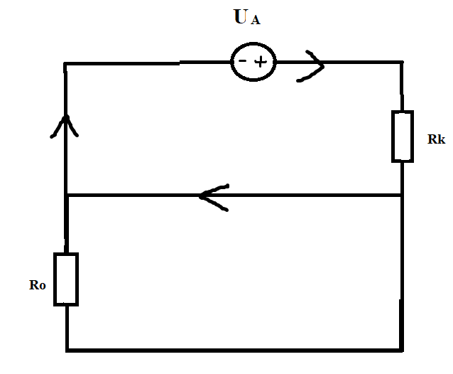
Рисунок 9 – Упрощённая схема
Примем, что ширина К - 60 см; толщина К - 2мм; длина К - 30 см; и материал – железо
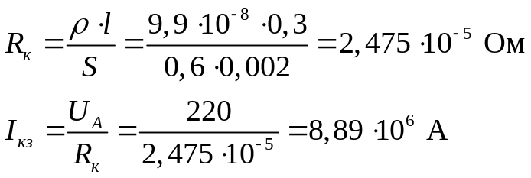
При замыкании фазы А на корпус, ток проходит по корпусу к занулению и дальше через нулевой провод возвращается обратно на фазу А создавая замкнутую цепь, внутри которой находится отключающее устройство, которое при протекании тока короткого замыкания через нулевой провод снимает напряжение со стенда, что подтверждают нулевые значения напряжений в экспериментальных данных.

- Оценка опасности зануления корпусов при непрямом прикосновении.
  - Случай неправильно выбранной (завышенной) установки срабатывания максимальной токовой защиты.
 | Значение сопротивление, Ом |  |  |  |  | Напряжения фаз и корпусов относительно земли, В
№ наименование опыта | Ra | Rb | Rc | Rзам | Rзаз | UA01, В | UB01, В | UC01, В | UK1, U0, В | UK2, В | UK3, Uh, В
8 | 150000 | 150000 | 150000 |  |  | 28 | 28 | 24 | 13 | 13 | 0

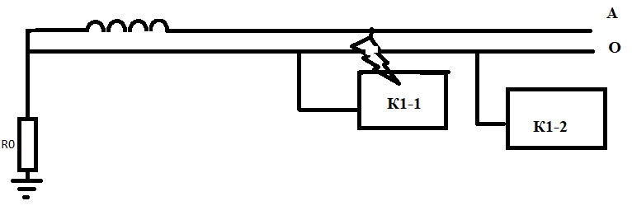
Рисунок 10 – Случай неправильно выбранной установки срабатывания
Фаза А замкнута на занулённый корпус К1-2. В этом случае ток замыкания оказывается недостаточен для срабатывания предохранителя. Повреждённый электроприёмник не отключён и автоматическое снятие напряжения со стенда не произошло. В таком случае жизни человека будет находиться в опасности.
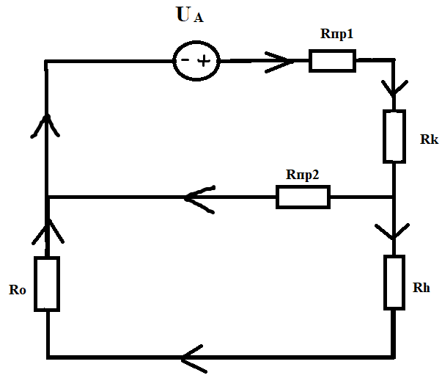
Рисунок 11 – Упрощённая схема
Длины проводов l =30 см. Диаметр поперечного сечения D = 3,57 мм. Материал – медь 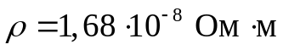.
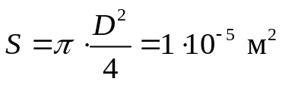
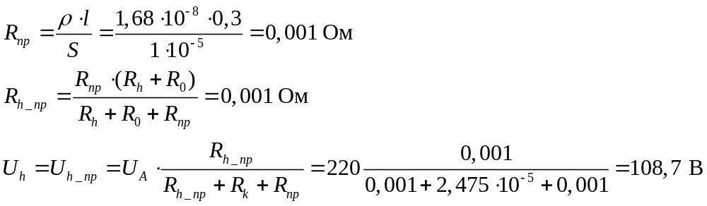
  - Случай обрыва нулевого провода или неправильной установки в нём выключателя нагрузки.

 | Значение сопротивление, Ом |  |  | Напряжения фаз и корпусов относительно земли, В
№ наименование опыта | Ra | Rb | Rc | UA01, В | UB01, В | UC01, В | UK1, U0, В | UK2, В | UK3, Uh, В
9  Без повторного заземления  (S10 – не замкнут) | 150000 | 150000 | 150000 | 29 | 29 | 23 | 0 | 0 | 28,5
10  Без повторного заземления  (S10 –замкнут) | 150000 | 150000 | 150000 | 28,5 | 29 | 22,5 | 0 | 24 | 28,5
11  С повторным заземлением  (S10 – не замкнут) | 150000 | 150000 | 150000 | 28,5 | 28 | 22,5 | 0 | 0 | 28,5
12  С повторным заземлением  (S10 – замкнут) | 150000 | 150000 | 150000 | 28,5 | 28,5 | 23 | 1 | 2 | 28

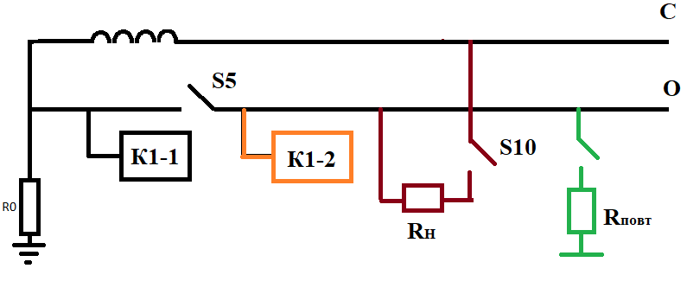
Рисунок 12 – Случай обрыва нулевого провода или неправильной установки в нём выключателя нагрузки
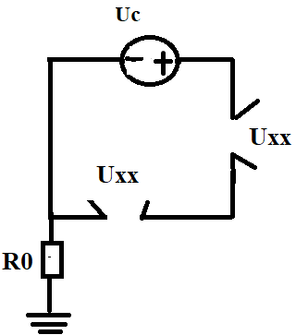
Рисунок 13 – Упрощённая схема (без повторного заземления, без нагрузки)
Ток не будет протекать по цепи.

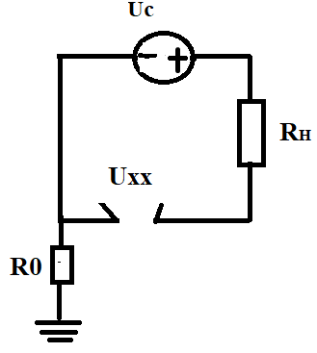
Рисунок 14 – Упрощённая схема (без повторного заземления, нагрузка включена)
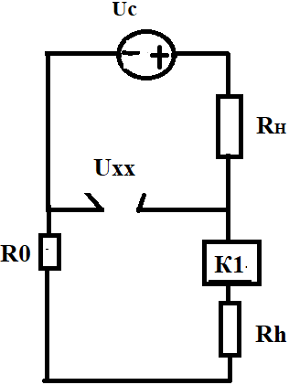
Рисунок 14.1 – Упрощённая схема (без повторного заземления, нагрузка включена)
При касании человека:
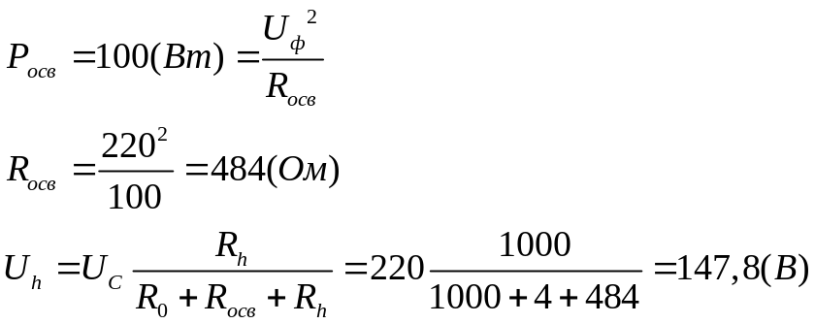

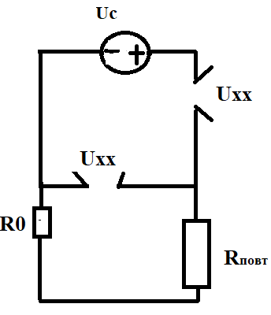
Рисунок 15 – Упрощённая схема (с повторным заземлением, без нагрузки)
Ток не будет протекать по цепи.
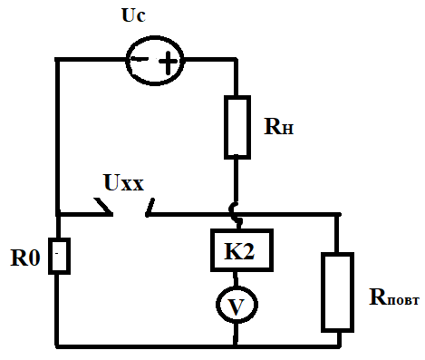
Рисунок 16 – Упрощённая схема (с повторным заземлением, нагрузка включена)
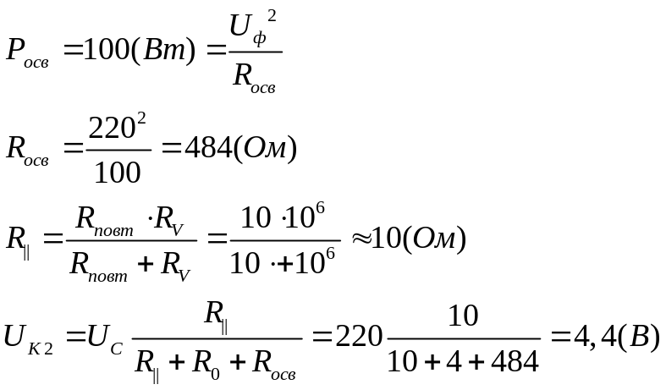
  - Случай обрыва цепи заземления нейтрали источника при наличии замыкания фазы на землю.
Таблица 5
 | Значение сопротивление, Ом |  |  |  |  | Напряжения фаз и корпусов относительно земли, В
№ наименование опыта | Ra | Rb | Rc | Rзаз | Rзам | UA01, В | UB01, В | UC01, В | UK1, U0, В | UK2, В | UK3, Uh, В
13  Без повторного заземления | 150000 | 150000 | 150000 | 100 |  | 41,5 | 45 | 4 | 24 | 24 | 41,5
14  С повторным заземлением | 150000 | 150000 | 150000 | 100 |  | 30 | 30 | 20 | 3,5 | 3,5 | 29,5
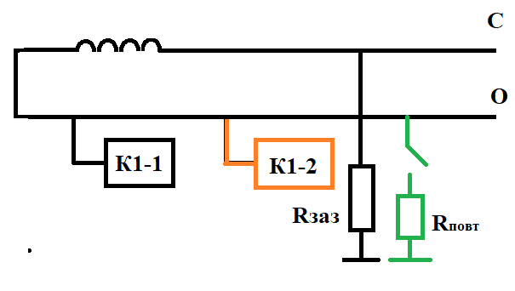
Рисунок 17 - Случай обрыва цепи заземления нейтрали источника при наличии замыкания фазы на землю
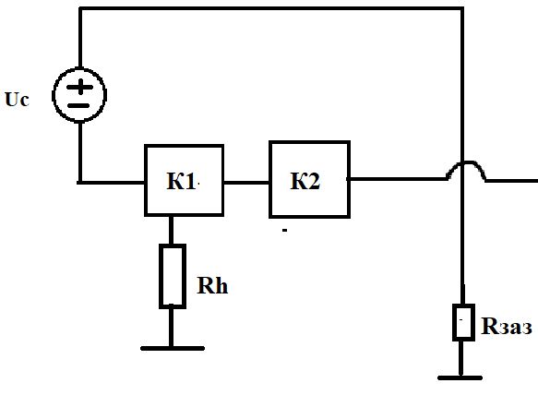
Рисунок 18.1 – Упрощённая схема
В данном случае всё фазное напряжение будет падать на корпуса. Также учитывая сопротивление корпуса, рассчитанное ранее, получается что напряжение прикосновения человека будет примерно равно фазному:
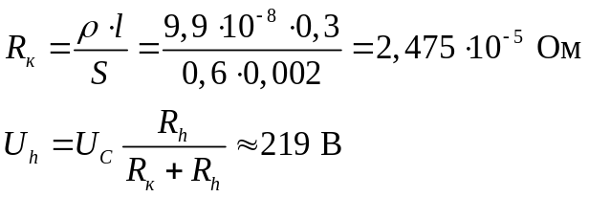

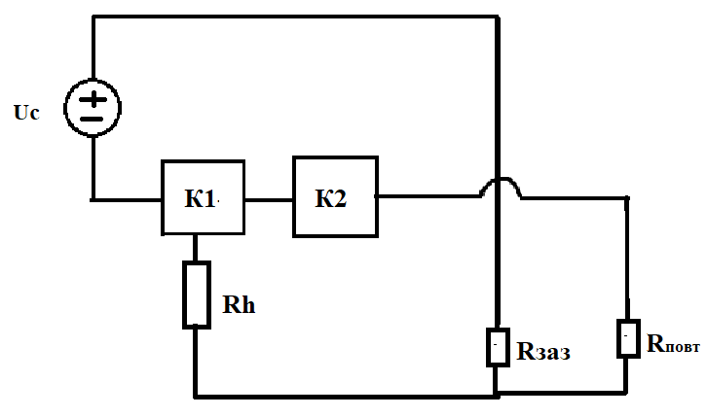
Рисунок 19.1 – Упрощённая схема
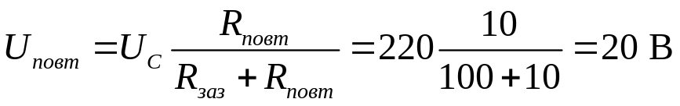
Повторное сопротивление оттянет на себя часть напряжения , из-за чего на корпусах потенциал снизится. На человеке, соответственно, также снизится, но слабо:
